**Resolución de modelo de examen**

**Requerimientos funcionales:**

Codigo R001: Alta de cliente.

Codigo R002: Baja de cliente.

Codigo R003: Modificación de cliente.

Codigo R004: Alta de repartidor.

Codigo R005: Baja de repartidor.

Codigo R006: Modificación de repartidor.

Codigo R007: Alta de zona de reparto.

Codigo R008: Baja de zona de reparto.

Codigo R009: Modificación de zona de reparto.

Codigo R010: Generar pedido.

Codigo R011: Anular pedido.

Codigo R012: Actualizar estado de pedido.

**Diagrama de casos de uso**

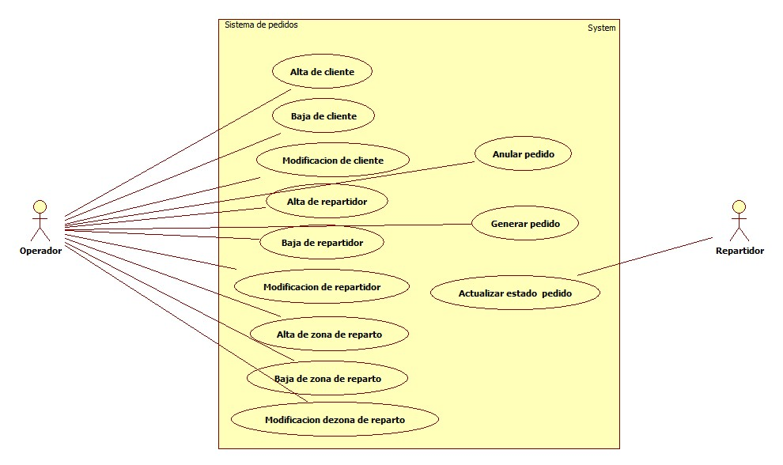

**Diagrama de dominio**

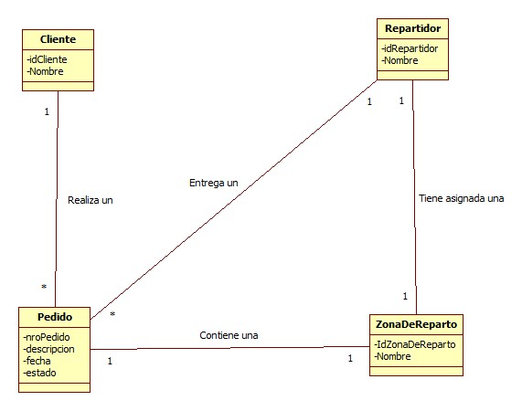

**Especificación de caso de uso**

|  |  |  |  |  |  |  |
| --- | --- | --- | --- | --- | --- | --- |
| ID | | | | R010 | | |
| Nombre | | | | Generar pedido | | |
| Actor | | | | Operador | | |
| Descripción | | | | Realiza el alta de un nuevo pedido | | |
| Precondición | | | | * El cliente debe existir. * La zona de entrega debe existir. * Deben existir repartidores. | | |
| Postcondicion | | | | * El sistema registra el pediro. | | |
| Flujo normal | | | | | | |
| 1 | El actor ingresa a la opción “Generar pedido”. | | | | | |
| 2 | El sistema muestra un listado de clientes. | | | | | |
| 3 | El actor ingresa el cliente del nuevo pedido. | | | | | |
| 4 | El actor ingresa los datos del pedido. | | | | | |
| 5 | El sistema muestra un listado de zonas de reparto. | | | | | |
| 6 | El actor ingresa la zona de reparto del pedido. | | | | | |
| 7 | El sistema muestra un listado de repartidores asignado a esa zona de reparto. | | | | | |
| 8 | El actor ingresa el repartidor. | | | | | |
| 9 | El sistema registra el pedido y coloca el estado del pedido como pendiente. | | | | | |
| 10 | Fin del flujo normal. | | | | | |
| Flujos alternativos | | | | | | |
| FA001 | | | | | | |
| 1 | | En cualquier momento el actor puede presionar en “cancelar” | | | | |
| 2 | | Se vuelve al flujo normal, paso 1. | | | | |
| FA002 | | | | | | |
| 3.1 | | | No existen el cliente para el nuevo pedido, con lo cual se muestra un mensaje indicando tal situación. | | | |
| 3.2 | | | Se vuelve al flujo normal, paso 3. | | | |
| FA003 | | | | | | |
| 6.1 | | | No existen la zona de reparto para el nuevo pedido, con lo cual se muestra un mensaje indicando tal situación. | | | |
| 6.2 | | | Se vuelve al flujo normal, paso 6. | | | |
| FA004 | | | | | | |
| 7.1 | | | No existen repartidores asignados a la zona de reparto para el nuevo pedido, con lo cual se muestra un mensaje indicando tal situación. | |
| 7.2 | | | Fin del flujo alternativo. | |
| FA005 | | | | | |
| 8.1 | | | El repartidor asignado supero el límite de pedidos pendientes, con lo cual se muestra un mensaje indicando tal situación. | |
| 8.2 | | | Fin del flujo alternativo. | |
| FA006 | | | | | | |
| 9.1 | | | El actor selecciona “cancelar” | |
| 9.2 | | | El sistema limpia el pedido y vuelve al flujo normal, paso 1 | |

**Diagrama de secuencia**

